张承志：《大地的诗》
原创： 张承志 张承志 8月22日
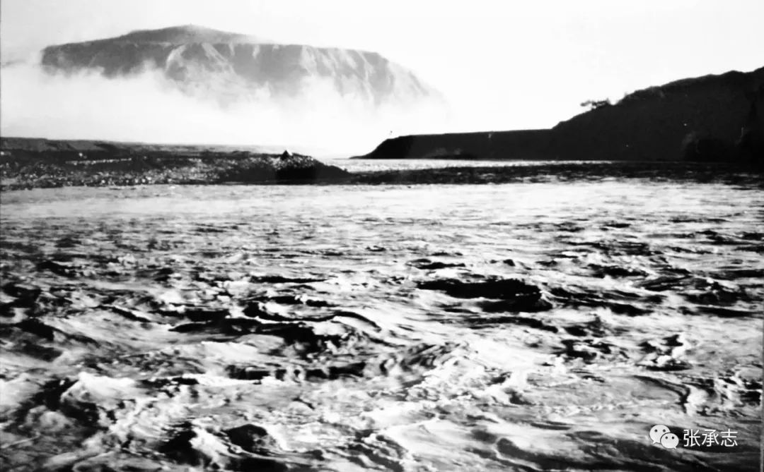
大地的诗
张承志

中国印象
不，没有什么。我从来没有说过一次“我孤独”。
我只是安宁、稳重、沉默。在草莽和荒凉的荆棘丛里的山坳里，我从无言中获得了一次升华。
这升华价值千金。我默默地任人说“它有五千年的文明史”。我默默地任人说“它是一位如钢的好汉”。我默默地任人说“它曾挟着雷电划过长空”。我默默地任人说“它正潜伏忍受，等待着历史再给它一道灵气”。
当然，我也默默地任人说，说什么荣枯有数，虎落平阳，大势已去，可笑可叹。
山坳在季节的巡回中将黄又绿，时间在我满身的纹理上流逝不停。我怜悯地默视青枯草在我脚下枯败，我欣喜地凝望着小树在我面前挺拔。我不是一个人，被狡猾的历史书删去了的人民和他们心里的秘密陪伴着我，等着一个又一个明天。
原来就是这样：因为我沉重的分量，这世界得到了平衡。
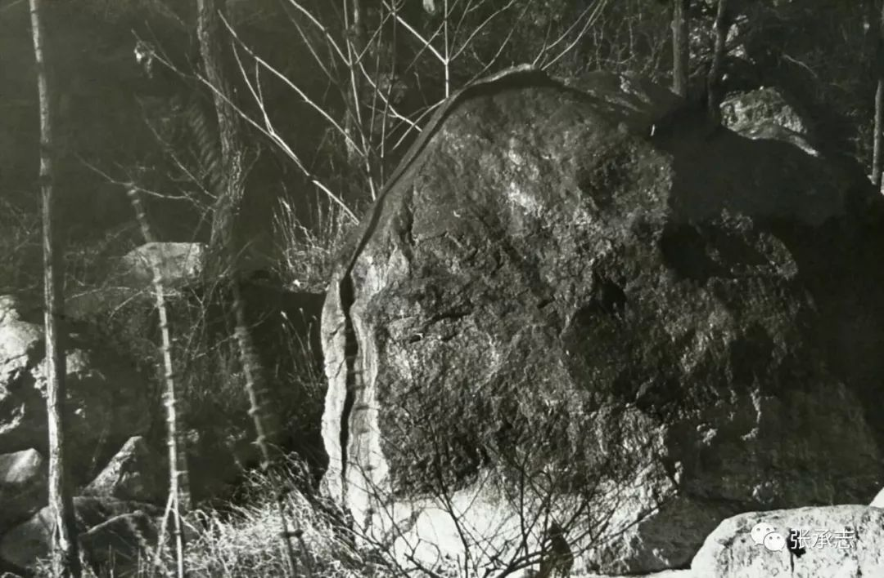

我的童年
我是一个山东人，住在北京觉得如在异乡。
站在济南府的杆石桥头，永长街和旧新街的窄街陋巷就拥入眼帘。在日落时分的昏暮中，那城边关厢的贫民便熙熙攘攘，忙碌奔波于他们艰难的生计。
我应该在那青石的桥头上玩耍，我应该在那湿窄的小街里出没。我应该作为饮虎池边那慈祥的法五爷的外孙子，为我的家乡写下一篇篇美好的文章。
然而血液也是一条河，它冲击着我收不住脚，由蒙古而新疆，由天山戈壁而河西陇东。在这无法止步的长旅中我领悟了：原来我是一个天生的浪子。
有时我对着河山如疯如痴，有时我新到一地却感到久别重归，有时我昏昏然弄不清自己的籍贯，有时我觉得山东人命定的要以天下为己任，四海为家。
在甘肃河州，当我看见这个少年时，我突然想起了家乡，想起了杆石桥头的黄昏……
如果这就是故乡，那这故乡实在太辽阔了。
其实这是个重大的、需要深思熟虑的问题，而我却似乎轻易地决定了。
因为无论是济南府还是河州府，无论是杆石桥昏暗的棚户矮屋还是黄河沿贫瘠的山梁沟壑，哺育出我们这样的儿子实在不易，我只能默默地祈愿说：
卫护我吧，故乡。
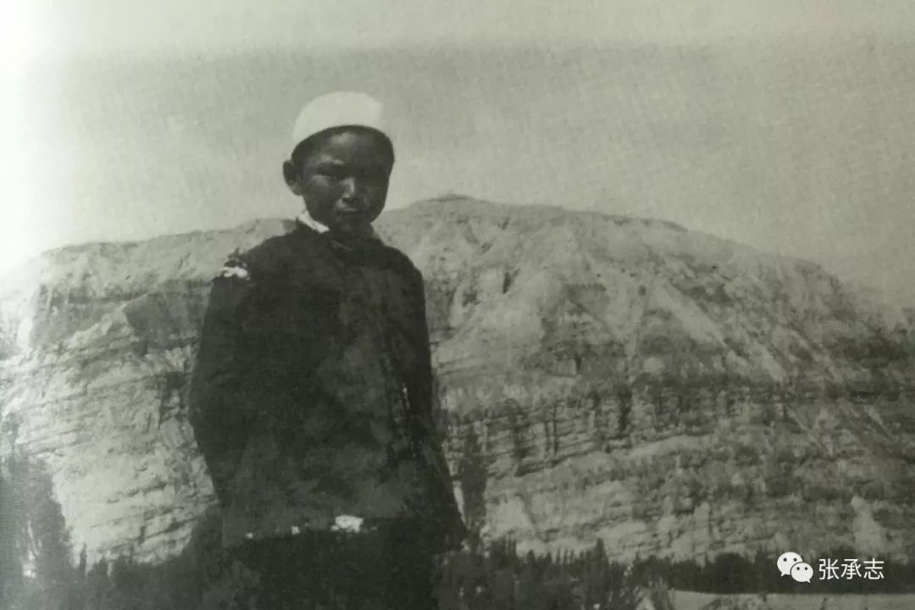

北方的河
对于我，你不仅仅是一条血脉、一种自豪、一个文明赖以诞生的世界，而是一道科学的轴线。
沿你波涛的上下，在粗疏的巨大空间和时间里，惟我能以儿子的身份进出几块文化沃土之中，惟我有破译你上下一切秘密的索引，惟我能比较区分，惟我听得出——浪花的语言和潜流的旋律。
在有了这一切之后，成年的我又一次像孩子一样，深深地爱上了你，我的黄河。
我的帆一样的白帆布帐篷在你的流域里漂游。就着你的浊水我吞下的知识能超过几所大学的教授。如果说著作高于一切的话，我已经可以疾书不收；但是——唯有满溢心底的这一腔情感，却无法表达，却找不到一个字表达。
偏偏我渴望表达的又只有这一腔情感。
于是我体会到了先我千年的那些哲人义士的心境。于是我预知了后我将来的年轻人的命运。我们都一样：都只能对你永远地默默注视。
天又亮了，我该拆下那顶白帐篷。带我走吧，北方的河。

青春回忆
这一帧照片比那篇牙牙学语的小说有力多了。还是要仰仗您亲自出马，额吉。
加一片R60红色滤镜，酷暑草原上的灼烫阳光就涂在您额头的皱纹中了。那一角白衬领不和谐么?但是它是您的儿媳、我的妻子送给您六十诞辰的礼物。
也许这一段历史就是这么不和谐：人们咒骂它已经苦于无法花样翻新，而我们却在彼此珍惜着——我倾注全部感情按下了快门，您庄严郑重地穿上了那件衬衣。
十八年前我刚满二十岁，要我回忆十八年前的一切已经不可能了，青春已经长逝不返，草原又是那样远不可及。
我真的已经忘光了青春，而且不怜惜。
我的青春回忆只有这么一帧肖像。
谁能从这幅蒙古老太婆的肖像中看到一个战士的影子，谁就是我最亲爱的朋友。
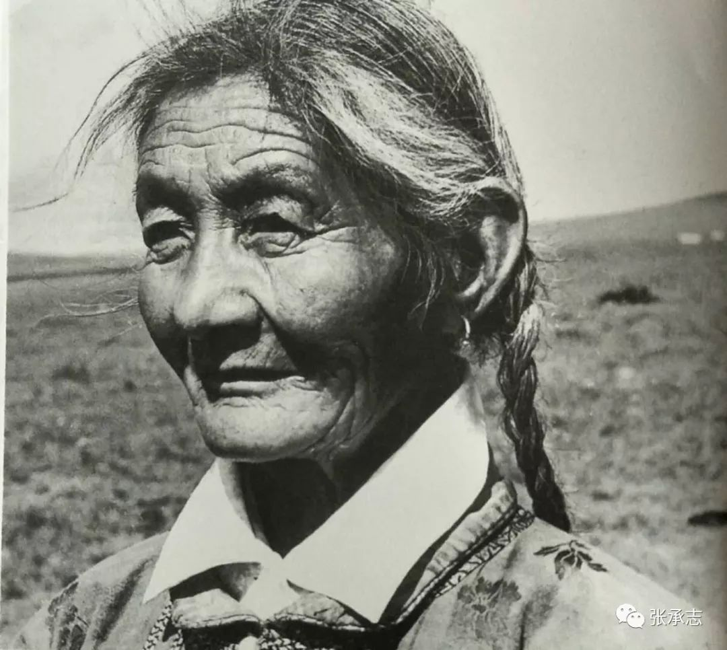

正午的梦
正午是人生的中年。因为正午过后，生命就要倾斜着滑向黄昏，所以正午这个词本身也许有着悲怆和坚毅的语感。
很少有人正午做梦，或曰白日做梦。但是，年在正午而更挚切地追求梦境的人，是一种童心不老的人。
世间厌恶所谓童心不老。
正午之梦往往是独自一人的艰难寻觅。
在这浅滩上他多半什么也找不到，而且这貌似深不见底的河水里多半什么也没有。
不是河，是“进去出不来”的大沙漠。你我都知道结局：他不会找到的。
因为世间的不宽容他来到了这里，而且没有与人结伴。因为心里的不屈服他坚持着，至今不愿意回家。
河感动了，河陪伴了他很久。
后来河翻起波澜，浮光跃金，河与他一块儿，沉入了一个辉煌的梦境。
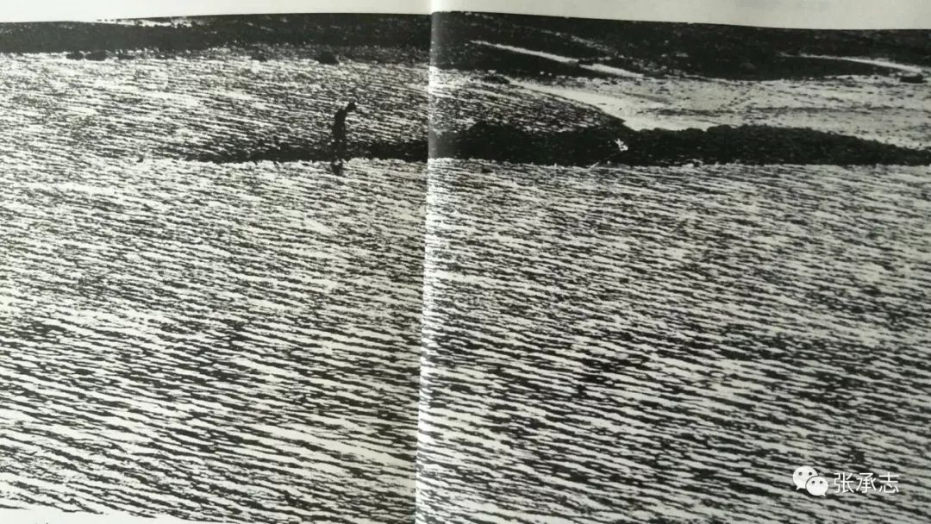

——草就于1998年、编辑摄影散文集《大陆与情感》之际

